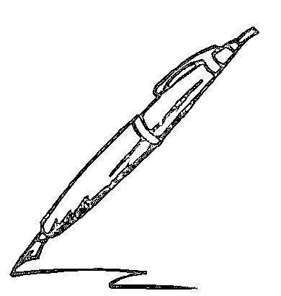
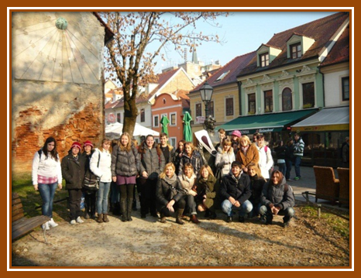
Dani hrvatskoga jezika u Zagorskoj
Zbivanja u našoj školi povodom DANA HRVATSKOGA JEZIKA
Od 19.3. do 22.3. nastavnici mogu sa svojim razredima pogledati u knjižnici sljedeće prezentacije:
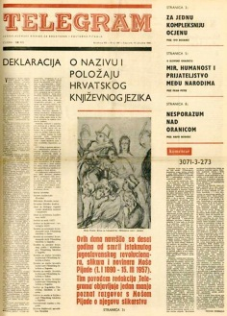
19.3./ponedjeljak/ Hrvatski jezik nekad i danas /U školskoj knjižnici mogu se pogledati prezentacija i kraći filmski zapisi o zanimljivostima iz povijesti hrvatskoga jezika, o njegovom položaju danas kao i njegovoj budućnosti u Europskoj uniji/
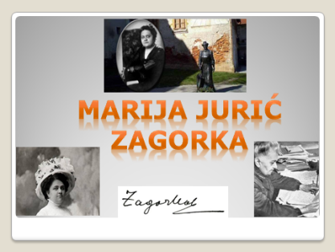
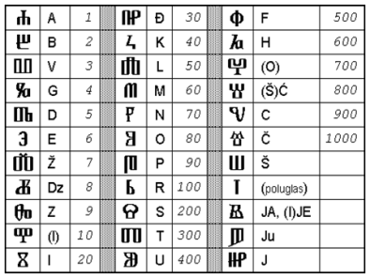
20.3./utorak/ Prva hrvatska novinarka i najčitanija književnica-Marija Jurić Zagorka / Ove godine Dane hrvatskoga jezika posvetili smo Zagorki pa u našoj knjižnici možete pogledati prezentaciju i kratki filmski isječak iz njezinog života./
21.3./srijeda/ Glagoljica –staro hrvatsko pismo / Za učenike koji žele naučiti nešto više o glagoljici u knjižnici će se održati radionica na temu „Glagoljajmo na glagoljici“./
22.3. -Priredba „Dani hrvatskoga jezika u Zagorskoj“ održat će se u četvrtak/12:10h/,izvući ćemo sretne dobitnike u igri „Hrvatske poslovice“, a posebna gošća priredbe bit će ...

